AP12 – ACTIVIDADES PRÁCTICA
EJERCICIO 1
A partir del siguiente modelo E/R crea la base de datos en XAMPP con los comandos DDL, la base de datos se llamará TIENDAROPA.
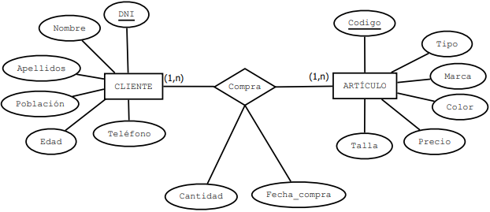
TABLA ARTÍCULOS
Campo | Tipos datos
Código Artículo | Int(6) / Auto Incrementado / Primary Key
Tipo | Varchar (20)
Marca | Varchar (20)
Color | Varchar (10)
Talla | Varchar (2)
Precio | Decimal (5,2)
TABLA CLIENTES
Campo | Tipos datos
NIF | Varchar (9) / Primary key
Nombre | Varchar (15)
Apellidos | Varchar (30)
Edad | Int (3)
Población | Varchar (15) / Por defecto Valencia
Móvil | Varchar (9)

Campo
Código Compra
Código Artículo
DNI cliente
Cantidad
Fecha_compra

Haz la relación entre las tablas. La eliminación será de tipo cascada.
Adjunta la base de datos, el Word con los comandos utilizados para crearla y los pantallazos de cómo lo has realizado.

Creación base de datos:
CREATE DATABASE TIENDAROPA
Tablas:
CREATE TABLE ARTICULOS (CodigoArticulo Int(6) PRIMARY KEY, Tipo VARCHAR(20), Marca VARCHAR(20), Color VARCHAR(10), Talla VARCHAR(2), Precio Decimal(5,2))
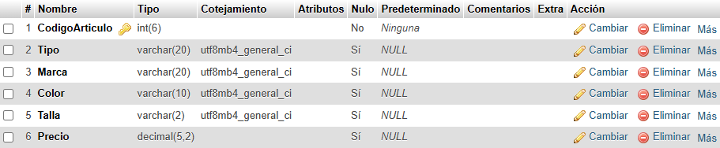
CREATE TABLE CLIENTES (NIF Varchar(9) PRIMARY KEY, Nombre Varchar(15), Apellidos Varchar(30), Edad Int(3), Poblacion Varchar(15) DEFAULT 'Valencia', Movil Varchar(9))
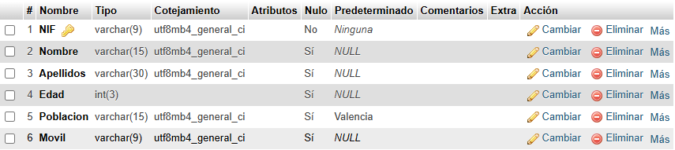

Relaciones:
CREATE TABLE COMPRA (CodigoCompra Int PRIMARY KEY, CodigoArticulo Int(6), DNIcliente VARCHAR(9), Cantidad Int, Fecha_compra DATETIME, FOREIGN KEY (CodigoArticulo) REFERENCES articulos(CodigoArticulo) ON DELETE CASCADE, FOREIGN KEY (DNIcliente) REFERENCES clientes(NIF) ON DELETE CASCADE)
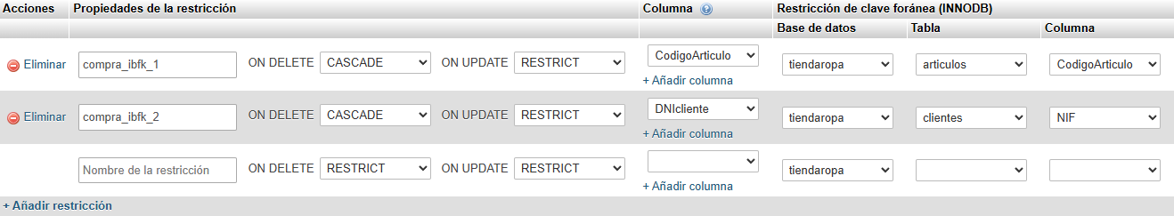

EJERCICIO 2
Inserta los siguientes datos en las diferentes tablas con los comandos DML, indica la secuencia utilizada:
TABLA ARTÍCULOS
Código Artículo | Tipo | Marca | Color | Talla | Precio
1 | Pantalón | Levi’s | Azul | L | 65,99
2 | Pantalón | Levi’s | Azul | M | 65,99
3 | Pantalón | Levi’s | Azul | XL | 65,99
4 | Pantalón | Levi’s | Negro | L | 68,99
5 | Pantalón | Levi’s | Negro | XL | 68,99
6 | Camiseta | Nike | Roja | L | 25,99
7 | Camiseta | Nike | Roja | S | 25,99
8 | Camiseta | Nike | Blanca | L | 27,99
9 | Camiseta | Nike | Blanca | M | 27,99
10 | Camiseta | Adidas | Gris | XL | 29,99
11 | Camiseta | Adidas | Amarilla | M | 29,99
12 | Camiseta | Adidas | Amarilla | L | 29,99
13 | Sudadera | Nike | Azul claro | L | 45,99
14 | Sudadera | Nike | Azul claro | XL | 45,99
15 | Sudadera | Adidas | Verde | L | 42,99
16 | Sudadera | Adidas | Verde | XL | 42,99
17 | Sudadera | Adidas | Gris | L | 42,99
18 | Sudadera | Adidas | Verde | M | 42,99

TABLA CLIENTES
DNI | Nombre | Apellidos | Edad | Población | Móvil
12345678A | Marta | González Rojo | 30 | Valencia | 612345679
22345678A | Carla | Rojo García | 35 | Torrent | 612345678
32345678A | José | Martínez Alonso | 28 | Valencia | 612345677
42345678A | Cristian | Revuelta García | 29 | Valencia | 612345676
52345678A | Adrián | Alonso González | 62 | Torrent | 612345675
62345678A | Carlos | Sevilla Sáez | 51 | Paterna | 612345674
72345678A | Paco | Jiménez Ferrero | 30 | Picanya | 612345673
82345678A | José | Herrero Rojo | 36 | Torrent | 612345672
92345678A | María | Delgado García | 48 | Valencia | 612345671
02345678A | Sofía | González García | 26 | Paterna | 612345670

TABLA COMPRAS
Código compra | Código Artículo | DNI Cliente | Cantidad | Fecha_compra
1 | 1 | 12345678A | 2 | 03/01/2021
2 | 2 | 92345678A | 6 | 03/01/2021
3 | 18 | 22345678A | 1 | 04/01/2021
4 | 2 | 12345678A | 3 | 04/01/2021
5 | 11 | 92345678A | 5 | 05/01/2021
6 | 6 | 22345678A | 1 | 05/01/2021
7 | 3 | 12345678A | 1 | 08/01/2021
8 | 17 | 82345678A | 2 | 09/01/2021
9 | 1 | 32345678A | 1 | 10/01/2021
10 | 1 | 62345678A | 4 | 10/01/2021
11 | 6 | 62345678A | 3 | 12/01/2021
12 | 5 | 12345678A | 1 | 13/01/2021
13 | 11 | 62345678A | 1 | 22/01/2021
14 | 7 | 32345678A | 1 | 25/01/2021
15 | 13 | 42345678A | 3 | 02/02/2021
16 | 12 | 52345678A | 1 | 10/02/2021
17 | 2 | 62345678A | 2 | 11/02/2021
18 | 9 | 62345678A | 3 | 15/02/2021
19 | 14 | 42345678A | 3 | 20/02/2021
20 | 1 | 32345678A | 1 | 20/02/2021
21 | 12 | 12345678A | 8 | 21/02/2021
22 | 8 | 62345678A | 5 | 25/02/2021
23 | 7 | 42345678A | 3 | 27/02/2021
24 | 7 | 12345678A | 1 | 27/02/2021
25 | 2 | 92345678A | 1 | 28/02/2021

INSERT INTO ARTICULOS (CodigoArticulo, Tipo, Marca, Color, Talla, Precio) VALUES (1, 'Pantalón', 'Levi’s', 'Azul', 'L', 65.99), (2, 'Pantalón', 'Levi’s', 'Azul', 'M', 65.99), (3, 'Pantalón', 'Levi’s', 'Azul', 'XL', 65.99), (4, 'Pantalón', 'Levi’s', 'Negro', 'L', 68.99), (5, 'Pantalón', 'Levi’s', 'Negro', 'XL', 68.99), (6, 'Camiseta', 'Nike', 'Roja', 'L', 25.99), (7, 'Camiseta', 'Nike', 'Roja', 'S', 25.99), (8, 'Camiseta', 'Nike', 'Blanca', 'L', 27.99), (9, 'Camiseta', 'Nike', 'Blanca', 'M', 27.99), (10, 'Camiseta', 'Adidas', 'Gris', 'XL', 29.99), (11, 'Camiseta', 'Adidas', 'Amarilla', 'M', 29.99), (12, 'Camiseta', 'Adidas', 'Amarilla', 'L', 29.99), (13, 'Sudadera', 'Nike', 'Azul claro', 'L', 45.99), (14, 'Sudadera', 'Nike', 'Azul claro', 'XL', 45.99), (15, 'Sudadera', 'Adidas', 'Verde', 'L', 42.99), (16, 'Sudadera', 'Adidas', 'Verde', 'XL', 42.99), (17, 'Sudadera', 'Adidas', 'Gris', 'L', 42.99), (18, 'Sudadera', 'Adidas', 'Verde', 'M', 42.99)
INSERT INTO CLIENTES (NIF, Nombre, Apellidos, Edad, Poblacion, Movil) VALUES ('12345678A', 'Marta', 'González Rojo', 30, 'Valencia', '612345679'), ('22345678A', 'Carla', 'Rojo García', 35, 'Torrent', '612345678'), ('32345678A', 'José', 'Martínez Alonso', 28, 'Valencia', '612345677'), ('42345678A', 'Cristian', 'Revuelta García', 29, 'Valencia', '612345676'), ('52345678A', 'Adrián', 'Alonso González', 62, 'Torrent', '612345675'), ('62345678A', 'Carlos', 'Sevilla Sáez', 51, 'Paterna', '612345674'), ('72345678A', 'Paco', 'Jiménez Ferrero', 30, 'Picanya', '612345673'), ('82345678A', 'José', 'Herrero Rojo', 36, 'Torrent', '612345672'), ('92345678A', 'María', 'Delgado García', 48, 'Valencia', '612345671'), ('02345678A', 'Sofía', 'González García', 26, 'Paterna', '612345670')
INSERT INTO COMPRA (CodigoCompra, CodigoArticulo, DNIcliente, Cantidad, Fecha_compra) VALUES (1, 1, '12345678A', 2, '2021-03-01'), (2, 2, '92345678A', 6, '2021-03-01'), (3, 18, '22345678A', 1, '2021-04-01'), (4, 2, '12345678A', 3, '2021-04-01'), (5, 11, '92345678A', 5, '2021-05-01'), (6, 6, '22345678A', 1, '2021-05-01'), (7, 3, '12345678A', 1, '2021-08-01'), (8, 17, '82345678A', 2, '2021-09-01'), (9, 1, '32345678A', 1, '2021-10-01'), (10, 1, '62345678A', 4, '2021-10-01'), (11, 6, '62345678A', 3, '2021-12-01'), (12, 5, '12345678A', 1, '2021-13-01'), (13, 11, '62345678A', 1, '2021-22-01'), (14, 7, '32345678A', 1, '2021-25-01'), (15, 13, '42345678A', 3, '2021-02-02'), (16, 12, '52345678A', 1, '2021-10-02'), (17, 2, '62345678A', 2, '2021-11-02'), (18, 9, '62345678A', 3, '2021-15-02'), (19, 14, '42345678A', 3, '2021-20-02'), (20, 1, '32345678A', 1, '2021-20-02'), (21, 12, '12345678A', 8, '2021-21-02'), (22, 8, '62345678A', 5, '2021-25-02'), (23, 7, '42345678A', 3, '2021-27-02'), (24, 7, '12345678A', 1, '2021-27-02'), (25, 2, '92345678A', 1, '2021-28-02')
EJERCICIO 3
Agrega la consulta SQL que has realizado para poder hacer las siguientes cuestiones:
- Actualiza la tabla de Clientes, los que son de Torrent ahora tienen que ser de Catarroja.
UPDATE clientes SET Poblacion='Catarroja' WHERE Poblacion='Torrent'
- Actualiza la tabla de Clientes, los que tienen entre 40 y 60 años, ahora pasan a tener 5 años más.
UPDATE clientes SET Edad=Edad+5 WHERE Edad BETWEEN 40 AND 60
- Actualiza la tabla de Artículos, todos los que valen más de 50 euros ahora tienen un descuento del 5%.
UPDATE articulos SET precio=precio*0.95 WHERE precio>= 50
- Actualiza la tabla de Compras, los que han comprado más de 5 artículos ahora han comprado 1 menos.
UPDATE compra SET Cantidad=Cantidad-1 WHERE Cantidad>5
- Actualiza la tabla de Compras, los que han comprado en el mes de febrero han comprado 2 artículos más cada uno.
UPDATE compra SET Cantidad=Cantidad+2 WHERE MONTH(Fecha_compra)=2
- Crea una tabla con todos los campos de los artículos que son solo camiseta y sudadera, la tabla se llamará PARTESDEARRIBA.
CREATE TABLE PARTESDEARRIBA SELECT * FROM articulos WHERE tipo='Camiseta' OR tipo='Sudadera'
- Crea una tabla con las compras del mes de Enero, donde salsa el código de compra, código de artículo y la cantidad. La tabla se llamará ComprasEnero.
CREATE TABLE ComprasEnero SELECT CodigoCompra, CodigoArticulo, Cantidad FROM compra WHERE MONTH(Fecha_compra) = 1
*Me crea la tabla pero no mete ningún dato

- Elimina de la tabla de Artículos, los artículos que son sudaderas y camisetas.
DELETE FROM articulos WHERE Tipo='Sudadera' OR Tipo='Camiseta'
- Elimina de la tabla de Compras, las compras que son de Enero.
DELETE FROM COMPRA WHERE MONTH(Fecha_compra) = 1;
- Anexa en la tabla de Artículos la tabla de PartesDeArriba.
INSERT INTO partesdearriba SELECT * FROM articulos
- Anexa en la tabla de Compras, la tabla ComprasEnero.
*Me da error, al no poder hacer la selección del mes enero
Pero creo que seria:
INSERT INTO compra (CodigoCompra, CodigoArticulo, Cantidad, Fecha_compra) SELECT CodigoCompra, CodigoArticulo, Cantidad, Fecha_compra FROM ComprasEnero;

